Orientace - státy Asie 1. zopakuj si státy a hl. města Asie
2. Zpracuj první prac. list na Evropu – rozlohu, polohu

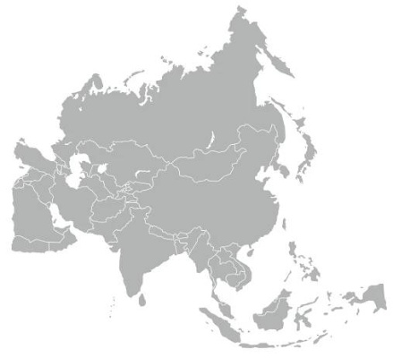
Státy + hlavní města Asie
1.

2.

3.

4.

5.

6.

7.

8.

9.

10.

11.

12.
13.
14.
15.
16.
17.
18.

9
17
16
15
14
13
12
11
10
8
7
6
5
4
3
1
2
18

